PHP登录倒计时效果
一、实验环境
1、环境搭建：Windows 8+Apache 2.4.18+MySQL 5.7.11+PHP 7.1.0 。
2、文本编辑器：Sublime Text3。
二、主要技术
本实验使用PHP基础知识和JavaScript实现登录提示倒计时效果以及SESSION的操作。
三、效果图
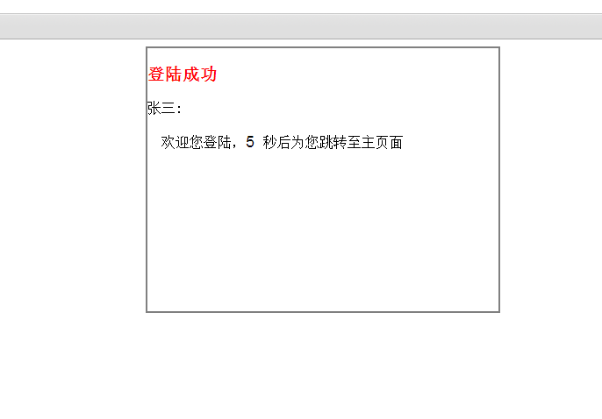
图1.效果图
四、操作步骤
①新建login.php文件，模拟登录表单，代码如下：
<!DOCTYPE html>
<html lang="en">
<head>
<meta charset="UTF-8">
<title>登录</title>
</head>
<body>
<div>
<form action="dologin.php" method="post">
用户名：<input type="text" name="username"><br />
密&nbsp;&nbsp;码：<input type="password" name="pwd"><br />
<input type="submit" name="sub" value="提交">
</form>
</div>
</body>
</html>
②新建dologin.php文件，模拟验证用户信息，代码如下：
<?php
session_start();//开启session
$username=$_POST['username'];
$pwd=$_POST['pwd'];
if($username=='张三' && $pwd =='123456'){
header("location:logininfo.php");//跳转到登录提示页面
$_SESSION["username"]=$username;//保存用户名
}else{
header("location:login.php");//登录失败，返回登录页面
}
?>
③新建logininfo.php文件，显示登录倒计时效果，代码如下：
<!DOCTYPE html>
<html lang="en">
<head>
<meta charset="UTF-8">
<title>Document</title>
<style>
#d1{
height: 300px;
width: 400px;
margin: 0 auto;
border: 2px solid gray;
}
h3{
color:red;
}
</style>
</head>
<body>
<div id="d1">
<h3>登陆成功</h3>
<p><?php session_start(); echo $_SESSION["username"];?>:</p>
<p>&nbsp;&nbsp;欢迎您登陆，<input type="text" style='font-size:18px; border:0px; width:20px;'
readonly="true" value="5" id="time">秒后为您跳转至主页面</p>
</div>
</body>
</html>
//------------- javascript实现倒计时操作------------
<script language="javascript">
var t = 5; //设置等待时间
var time = document.getElementById("time");
function fun()
{
t--;
time.value = t;
if(t<=0)
{
location.href="index.php"; //跳转到index.php页面
clearInterval(inter); //清除计时器
}
}
var inter = setInterval("fun()",1000); /设置定时器，调用函数
</script>
④新建index.php文件，模拟主页，使登录提示5秒后跳转至该页面，代码如下：
<!DOCTYPE html>
<html lang="en">
<head>
<meta charset="UTF-8">
<title>主页</title>
</head>
<body>
<p>这里是主页</p>
</body>
</html>
五、网页测试
打开浏览器，运行login.php文件，在表单框内输入用户名“张三”，
密码“123456”，点击提交，显示如下：
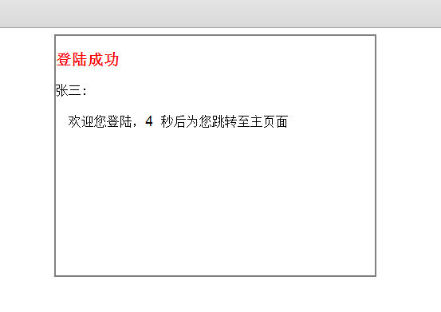
图2.测试结果
等待5秒后跳转至主页面：
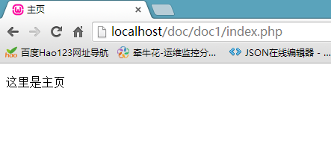
图3.跳转结果

